Тема: Сыры
Классификация и ассортимент сыров. По способу свертывания молока различают сычужные сыры (используется сычужный фермент) и кисломолочные (используется молочная кислота). Сычужные сыры в свою очередь подразделяются на натуральные (вырабатываемые из молока) и переработанные сыры (вырабатываемые из натуральных сыров с добавлением других компонентов). К натуральным сычужным сырам относят твердые, мягкие и рассольные сыры. К переработанным относят плавленые сыры различных видовых групп.
Твердые сычужные сыры представляют наиболее обширную группу. Они отличаются достаточно плотной консистенцией и сравнительно низким содержанием влаги. Твердые сычужные сыры подразделяют на:
- сыры, прессуемые с высокой температурой второго нагревания(58-68°С), — типа Швейцарского (Швейцарский, Советский, Алтайский и др.), типа терочных (Горноалтайский, Кавказский);
- сыры, прессуемые с низкой температурой второго нагревания (41-43°С), — типа Голландского (Голландский, Костромской, Ярославский, Пошехонский, Степной, Угличский и др.);
- сыры прессуемые с низкой температурой второго нагреванияи высоким уровнем молочно-кислого брожения — типа Чеддер (Чеддер, Горный Алтай, Катунь и др.), Российский;
- самопрессующиеся сыры с низкой температурой второго нагревания, созревающие при участии микрофлоры сырной слизи — Латвийский, Пикантный, Каунасский, Клайпедский и др.
Сроки созревания твердых сычужных сыров колеблются от 25-45 суток (самопрессующиеся сыры) до 8-9 месяцев (прессуемые с высокой температурой второго нагревания). В нормативных документах на сыры установлен возраст, в котором они должны выпускаться для реализации (в сутках, не менее), например: Алтайский — 120, Советский — 90, Голландский брусковый — 60, Костромской — 45 и т. д.
По форме головки сыры бывают в виде прямоугольного бруска (Советский), шара (Голландский круглый), высокого (Ярославский) и низкого (Швейцарский) цилиндров.
Мягкие сыры созревают достаточно быстро (в среднем, в течение 30 суток) при участии микрофлоры закваски, развивающейся на поверхности и внутри головки сыра. Их не подвергают принудительному прессованию, поэтому они имеют повышенное содержание влаги и более мягкую, нежную консистенцию по сравнению с твердыми сычужными сырами. Вкус и запах мягких сыров — острые, слегка аммиачные, а рисунок практически отсутствует, за исключением мелких пустот. В зависимости от микрофлоры закваски, участвующей в созревании, мягкие сыры подразделяют на следующие подгруппы:
- созревающие при участии сырной слизи (Дорогобужский, Медынский, Калининский и др.);
- созревающие при участии плесеней, развивающихся на поверхности сыра (Русский Камамбер, Белый десертный и др.);
- созревающие при участии плесеней, развивающихся внутри головки сыра (Рокфор, Альпен блю и др.);
- созревающие при участии плесеней и сырной слизи (Закусочный, Смоленский, Любительский и др.);
- свежие, реализуемые без созревания (Домашний, Адыгейский, Нарочь, Останкинский и др.).
Рассольные сыры производят из разных видов молока (коровьего, овечьего, козьего, буйволиного) или их смесей. Они созревают в рассоле, поэтому имеют характерный остро-соленый вкус, мягкую, слоистую или несколько ломкую консистенцию, корка на поверхности рассольных сыров отсутствует.
Типичным представителем рассольных сыров является брынза. К рассольным сырам относят также такие сыры, как Сулугуни, Чанах, Осетинский, Кобийский, Грузинский, Чечел, Тушинский, Лиманский и др.
Плавленые сыры производят из нестандартных сычужных сыров, отклоняющихся по жирности или содержанию влаги, или имеющих дефекты теста, корки, внешнего вида, не выводящие их из категории пищевых продуктов. Кроме того, в рецептурную смесь входят творог, сухое цельное или обезжиренное молоко, сливочное масло, сметана и другие молочные продукты, а также в качестве обязательного компонента — специальные соли-плавители, которые способствуют растворению белков и тем самым обеспечивают однородность консистенции. Плавленые сыры не имеют рисунка; допускается небольшое количество воздушных пустот. В зависимости от особенностей технологии плавленые сыры подразделяют на видовые группы:
- ломтевые (Российский, Пошехонский, Городской, Костромской и др.);
- колбасные (копченые без наполнителей и специй, с наполнителями, со специями — с перцем, с тмином и др.);
- пастообразные (Янтарь, Дружба, Волна, Лето, Виола и др.);
- сладкие (Шоколадный, Кофейный, Фруктовый, С орехами, Медовый и др.);
- консервированные (стерилизованный, пастеризованный, пастеризованный с ветчиной);
- к обеду (С луком, С белыми грибами, С грибами для супа и др.).
Кисломолочные сыры изготовляют путем кисломолочного или сычужно-кисломолочного свертывания. Некоторые из них вырабатываются без созревания (чайные, кофейные сырки), а некоторые созревают от 1-2 недель до 1,5 месяцев (Гарцский, Зеленый терочный сыр).
Качество сыров оценивают по содержанию жира (в сухом веществе), влаги, соли и органолептическим показателям. Твердые сычужные сыры, кроме Ярославского большого, Кубанского, Российского, Пошехонского, Днестровского, Северного, Пикантного, а также рассольные сыры в зависимости от органолептических показателей делят на высший и I сорта. Остальные сыры на товарные сорта не подразделяются. Органолептические показатели определяют по 100-балльной шкале: вкус и запах — 45; консистенция — 25; рисунок — 10; цвет теста — 5; внешний вид — 10; упаковка и маркировка — 5. К высшему сорту относят сыры, имеющие общий балл 100-87, в том числе оценку по вкусу и запаху не менее 37 баллов. К I сорту — сыры, имеющие соответственно 86-75 баллов и 34 балла — на вкус и запах.
Помимо общих для группы молочных товаров показателей безопасности (п. 9.2), в сырах определяют также содержание нитрата натрия, а в плавленых сырах — содержание низина.
Маркировка сыров. Производственная маркировка наносится на каждую головку сыра и транспортную тару. Она включает: дату выработки (число, месяц), номер варки сыра (цифры располагаются в центре верхнего полотна головки сыра) и производственную марку, которая состоит из следующих обозначений: массовая доля жира в сухом веществе (в %); номер предприятия-изготовителя; сокращенное наименование области (края, республики), в которой находится предприятие. Указанные обозначения позволяют точно идентифицировать каждую партию сыра.
Условия и сроки хранения. Режим хранения сыров находится в зависимости от степени их зрелости. Недозревшие сыры, предназначенные для кратковременного хранения, хранят при температуре 2-8°С, а зрелые — при температуре минус 2 —
минус 5°С. Относительная влажность воздуха — 85-90%. Сроки хранения сыров: типа Швейцарского — 6-10; типа Голландского — 4-8; мягких сычужных — 1-2; рассольных — 5-6 месяцев. В торговой сети сычужные твердые и рассольные сыры хранят не более 15 суток, а мягкие и плавленые — не более 10 суток.
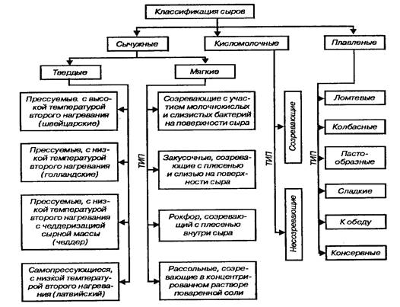
Домашнее задание:
1.Составить конспект по сырам.
2. Посетить продовольственные магазины и изучить имеющийся ассортимент сыров. Полученные данные красочно оформить в виде презентации или сообщения
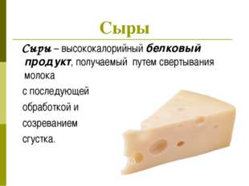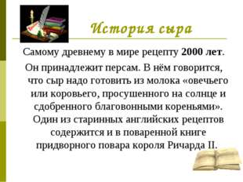

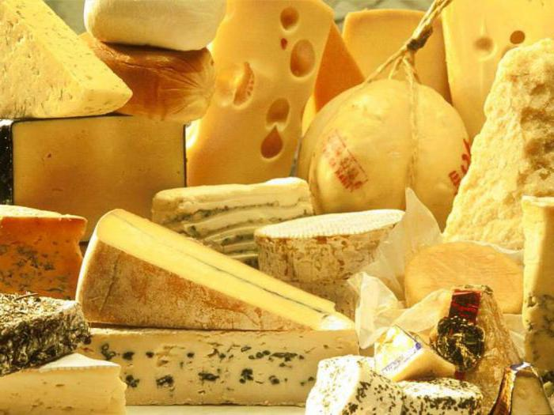
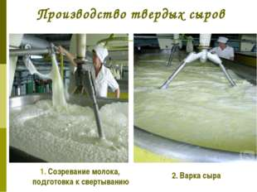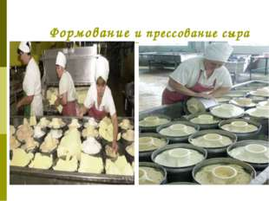

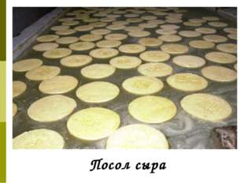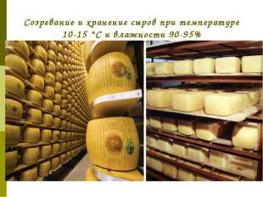

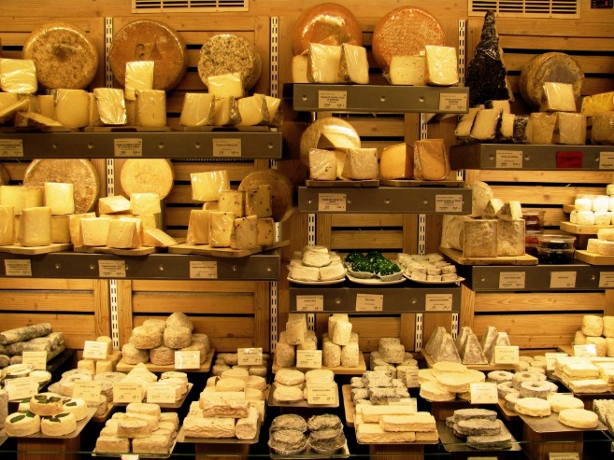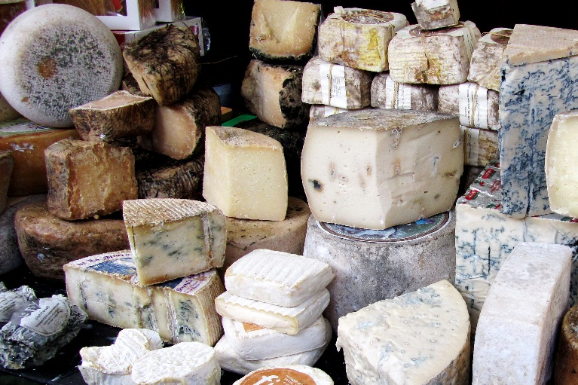

Ассортимент сыров
